TARJETA DE
PRESENTACIÓN
Número de equipo: Cadetes Potables
Nombre del equipo: Cadetes Potables
Vertical: ODS 6 y ODS 12
Facilitador: CRIS ARIAS / SOCIAL-DTV y ALEJANDRO DTV
¿Por qué eligieron esa vertical? Porque consideramos que hay una poca o nula educación acerca del recurso fundamental y finito como es el agua.
¿Qué quieres lograr durante el Hackatón?
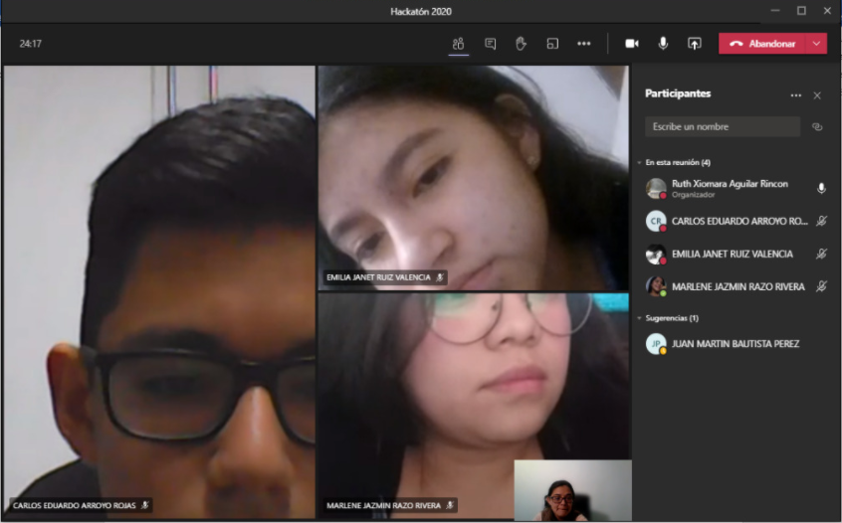
Nuestro objetivo es la concientización social acerca del cuidado del agua.
FOTO:

